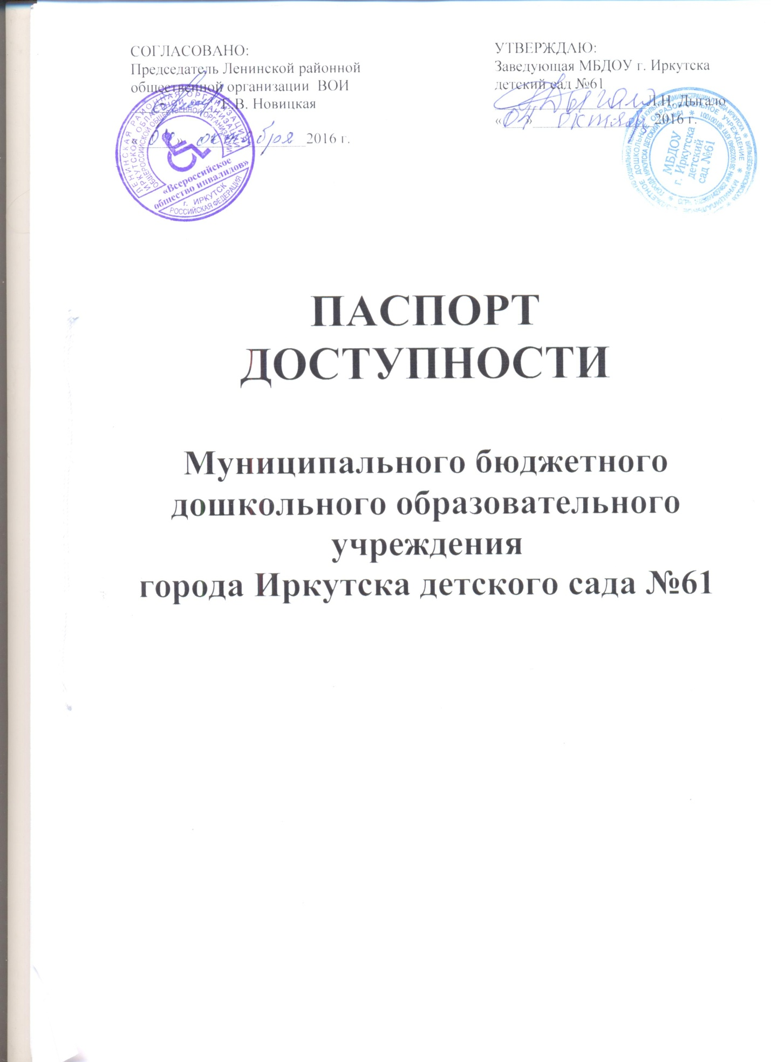

ПАСПОРТ ДОСТУПНОСТИ
Муниципального бюджетного дошкольного образовательного учреждения
города Иркутска детского сада №61

№1 "__" ________ 20____ г.

1. Общие сведения об объекте
1.1. Вид (наименование) объекта Муниципальное бюджетное дошкольное образовательное учреждение города Иркутска детский сад №61
1.2. Полный почтовый адрес объекта 664024, г. Иркутск, улица Днепровская, дом 7
1.3. Сведения о размещении объекта:
отдельно стоящее здание – 1 (одно), этажей – 2, 2389,5 кв. м,
часть здания _____-_____ этажей (или на ____-_______ этаже), ____-_____ кв. м,
наличие прилегающего земельного участка (да, нет), 5095 кв. м
1.4. Год постройки здания 2008 г., последнего капитального ремонта- нет
1.5. Дата предстоящих плановых ремонтных работ: текущего-2017, капитального ________.
Сведения об организации, расположенной на объекте
1.6. Название организации (учреждения) (полное юридическое наименование -
согласно Уставу, краткое наименование): Муниципальное бюджетное дошкольное образовательное учреждение города Иркутска детский сад №61 (МБДОУ г. Иркутска детский сад №61)
1.7. Юридический адрес организации (учреждения), телефон, e-mail 664024, г. Иркутск, улица Днепровская, дом 7, тел. (83952) 50-81-22, e-mail mdou61irk@yandex.ru.
1.8. Основание для пользования объектом (оперативное управление, аренда, собственность) оперативное управление
1.9. Форма собственности (государственная, негосударственная) государственная
1.10. Территориальная принадлежность (федеральная, региональная,муниципальная) муниципальная
1.11. Вышестоящая организация (наименование) Департамент образования комитета по социальной политике и культуре администрации г. Иркутска
1.12. Адрес вышестоящей организации, другие координаты (полный почтовый
адрес, телефон, e-mail) 664001, г. Иркутск, ул. Рабочего Штаба,9, тел. (83952) 52-01-71,
e-mail dep_obr@irkadm.ru
2. Характеристика деятельности организации на объекте (по обслуживанию населения)
2.1. Сфера деятельности (здравоохранение, образование, социальная защита, физическая культура и спорт, культура, связь и информация, транспорт, жилой фонд, потребительский рынок и сфера услуг, места приложения труда(специализированные предприятия и организации, специальные рабочие места для инвалидов)) образование
2.2. Категории обслуживаемого населения по возрасту: (дети, взрослые трудоспособного возраста, пожилые; все возрастные категории) дети дошкольного возраста с 1 года 10 месяцев до 8 лет
2.3. Категории обслуживаемых инвалидов: (инвалиды на коляске, инвалиды с патологией опорно-двигательного аппарата, по зрению, по слуху, с умственной отсталостью, задержкой психического развития нет.
2.4. Виды услуг образовательная деятельность с учетом особенностей психофизического развития и возможностей детей дошкольного возраста с 1 года 10 месяцев до 8 лет, обеспечение их содержания, воспитания, присмотра и оздоровления.
2.5. Форма оказания услуг на объекте (с длительным пребыванием, проживанием, на дому, дистанционно) с пребыванием с 7.00 час. до 19.00 час., выходные: суббота, воскресенье, праздничные дни.
2.6. Плановая мощность: посещаемость (количество обслуживаемых в день),вместимость, пропускная способность 190 детей.
2.7. Участие в исполнении индивидуальной программы реабилитации инвалида, ребенка-инвалида (да, нет) нет.
3. Состояние доступности объекта
3.1. Путь следования к объекту пассажирским транспортом (описать маршрут движения с использованием пассажирского транспорта) Остановка «Док» автобусы и маршрутное такси № 28, 27,26,43,37,30,42,25,54,55,33,39.
наличие адаптированного пассажирского транспорта к объекту нет
3.2. Путь к объекту от ближайшей остановки пассажирского транспорта:
3.2.1. Расстояние до объекта от остановки транспорта 350 метров
3.2.2. Время движения (пешком) 8 минут
3.2.3. Наличие выделенного от проезжей части пешеходного пути (да, нет)да.
3.2.4. Перекрестки (нерегулируемые, регулируемые, со звуковой сигнализацией, таймером): регулируемые.
3.2.5. Информация на пути следования к объекту(акустическая, тактильная, визуальная): визуальная.
3.2.6. Перепады высоты на пути (съезды с тротуара): есть, нет
Их обустройство для инвалидов на коляске: да, нет.
3.3. Организация доступности объекта для инвалидов - форма обслуживания <*>
N строки | Категория инвалидов (вид нарушения) | Вариант организации доступности объекта (формы обслуживания) <**>
1 | Все категории инвалидов и маломобильных групп населения <***> | нет
2 | в том числе инвалиды:
3 | передвигающиеся на креслах-колясках | нет
4 | с нарушениями опорно-двигательного аппарата | нет
5 | с нарушениями зрения | нет
6 | с нарушениями слуха | нет
7 | с умственными нарушениями | нет

--------------------------------
<*> С учетом СП 35-101-2001, СП 31-102-99;
<**> указывается один из вариантов ответа: "А" (доступность всех зон и помещений - универсальная); "Б" (специально выделенные для инвалидов участки и помещения); "ДУ" (дополнительная помощь сотрудника, услуги на дому, дистанционно); "Нет" (не организована доступность);
<***> указывается худший из вариантов ответа.

3.4. Состояние доступности основных структурно-функциональных зон
N п/п | Основные структурно-функциональные зоны | Состояние доступности для основных категорий инвалидов <*>
 |  | К  для передвигающихся на креслах-колясках | О  с другими нарушениями опорно-двигательного аппарата | С  с нарушениями зрения | Г  с нарушениями слуха | У  с умственными нарушениями | Для всех категорий маломобильных групп населения <**>
1 | 2 | 3 | 4 | 5 | 6 | 7 | 8
1. | Территория, прилегающая к зданию (участок) | нет | ДП | ДП | ДП | ДП | нет
2. | Вход (входы) в здание | нет | ДП | ДП | ДП | ДП | нет
3. | Путь (пути) движения внутри здания, включая пути эвакуации | нет | ДП | ДП | ДП | ДП | нет
4. | Зона целевого назначения здания (целевого посещения объекта) | нет | ДП | ДП | ДП | ДП | нет
5. | Санитарно-гигиенические помещения | нет | ДП | ДП | ДП | ДП | нет
6. | Система информации и связи (на всех зонах) | нет | ДП | нет | нет | ДП | нет
7. | Пути движения к объекту (от остановки транспорта) | нет | ДП | ДП | ДП | ДП | нет
8. | Все зоны и участки <**> | нет | ДП | ДП | ДП | ДП | нет

--------------------------------
<*> Указывается: ДП - доступно полностью (доступность для всех категорий инвалидов и других маломобильных групп населения); ДЧ - доступно частично (достигаемость мест целевого назначения для отдельных категорий инвалидов); ДУ - доступно условно (организация помощи сотрудниками учреждения (организации) или иной альтернативной формы обслуживания (на дому, дистанционно и др.)); Нет - недоступно (не предназначен для посещения инвалидами и другими маломобильными группами населения);
<**> указывается худший из вариантов ответа.

3.5. ИТОГОВОЕ ЗАКЛЮЧЕНИЕ о состоянии доступности объекта социальной инфраструктуры:
территория, прилегающая к зданию доступна для всех категорий инвалидов, вход в здание возможен для всех, кроме инвалидов-колясочников, так как этому препятствует недостаточная ширина дверных проемов и отсутствие пандусов. В полной доступности пути движения по зданию, включая пути эвакуации, для всех, кроме инвалидов-колясочников, так как ширина лестничного пролетов и отсутствие пандусов, делает это невозможным. Зоны целевого назначения, в данном случае это групповые помещения, музыкальный и физкультурный залы находятся в полной доступности для инвалидов,кроме инвалидов-колясочников, так как отсутствуют пандусы, лифт. Санитарно-гигиенические помещениянаходятся в полной доступности для инвалидов, кроме инвалидов-колясочников. Система информации и связи доступны для всех категорий инвалидов, кроме тех, инвалидов с нарушениями зрения, слуха. Таким образом, 100% доступности всех зон и помещений для всех категорий инвалидов нет.

4. Управленческое решение
4.1. Рекомендации по адаптации основных структурных элементов объекта:
N п/п | Основные структурно-функциональные зоны | Рекомендации по адаптации объекта (вид работы)
 |  | не нуждается (доступ обеспечен) | ремонт (текущий, капитальный); оснащение оборудованием | индивидуальное решение с техническими средствами реабилитации | технические решения невозможны - организация альтернативной формы обслуживания
1 | 2 | 3 | 4 | 5 | 6
1. | Территория, прилегающая к зданию (участок) | Имеется ровное асфальтовое покрытие, перила, удобные широкие лестницы | Установка пандусов для колясок. При наличии финансирования - 2017 год. | - | Установка кнопки вызова персонала для инвалидов-колясочников с целью оказания им помощи при въезде в здание.  При наличии финансирования - 2016 год.
2. | Вход (входы) в здание | - | Установка звуковых, визуальных и тактильных ориентиров. При наличии финансирования - 2017 год. | Монтаж пандусов  установка плавных доводчиков.  При наличии финансирования - 2017 год | Установка кнопки вызова персонала для инвалидов-колясочников с целью оказания им помощи при въезде в здание.  При наличии финансирования - 2017 год.
3. | Путь (пути) движения внутри здания, включая пути эвакуации | - | Увеличение проемов дверных проходов,  При наличии финансирования - 2017 год  Установка звуковых, визуальных и тактильных ориентиров. При наличии финансирования - 2017 год. | Установка поручней на путях следования.  При наличии финансирования - 2017 год | -
4. | Зона целевого назначения здания (целевого посещения объекта) | Просторные помещения с ровным полом | Увеличении проемов дверных проходов.  При наличии финансирования - 2017 год.  Установка звуковых, визуальных и тактильных ориентиров. При наличии финансирования - 2016 год. | Установка поручней по периметру групповых помещений. Приобретение одноместных столов для детей-инвалидов.  При наличии финансирования - 2017 год. | -
5. | Санитарно-гигиенические помещения | - | Увеличение проемов дверных проходов.  При наличии финансирования - 2017 год. | Установка поручней по боковым сторонам помещения. При наличии финансирования - 2017 год. | -
6. | Система информации и связи (на всех зонах) | Наличие телефонной точки на первой этаже в доступном месте. | - | Обеспечение домофона на групповых дверях.  При наличии финансирования - 2017 год. | -
7. | Пути движения к объекту (от остановки транспорта) | - | - | - | -
8. | Все зоны и участки

<*> Указываются конкретные рекомендации по каждой структурно-функциональной
зоне.
4.2. Период проведения работ в рамках исполнения (указывается наименование документа: программы, плана): нет.
4.3. Ожидаемый результат (по состоянию доступности) после выполнения работ по адаптации объекта повышение социальной условной доступности объекта
4.4. Для принятия решения требуется, не требуется
(нужное подчеркнуть) согласование, имеется заключение уполномоченной организации о состоянии доступности объекта (наименование документа и выдавшей его организации, дата), прилагается не имеется.

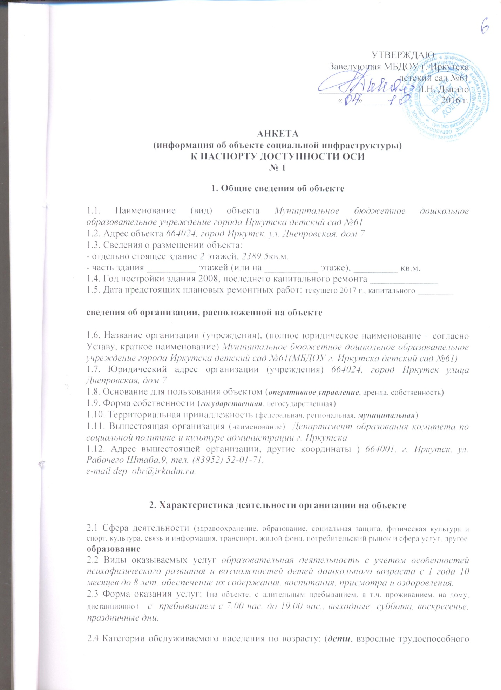

2.5 Категории обслуживаемых инвалидов: инвалиды, передвигающиеся на коляске, инвалиды с нарушениями опорно-двигательного аппарата; нарушениями зрения, нарушениями слуха, нарушениями умственного развития нет
2.6 Плановая мощность: посещаемость (количество обслуживаемых в день), вместимость, пропускная способность 190
2.7 Участие в исполнении ИПР инвалида, ребенка-инвалида (да, нет)
3. Состояние доступности объекта для инвалидов
и других маломобильных групп населения (МГН)

3.1 Путь следования к объекту пассажирским транспортом
(описать маршрут движения с использованием пассажирского транспорта)
Остановка «Док» автобусы и маршрутное такси № 28, 27,26,43,37,30,42,25,54,55,33,39,
наличие адаптированного пассажирского транспорта к объекту нет
3.2 Путь к объекту от ближайшей остановки пассажирского транспорта:
3.2.1 расстояние до объекта от остановки транспорта 350 м
3.2.2 время движения (пешком) 8 мин
3.2.3 наличие выделенного от проезжей части пешеходного пути (да, нет),
3.2.4 Перекрестки: нерегулируемые; регулируемые, со звуковой сигнализацией, таймером; нет
3.2.5 Информация на пути следования к объекту: акустическая, тактильная, визуальная; нет
3.2.6 Перепады высоты на пути: есть, нет (описать________________________________)
Их обустройство для инвалидов на коляске: да, нет ( __________________________)

3.3 Вариант организации доступности ОСИ (формы обслуживания)* с учетом СП 35-101-2001

№№  п/п | Категория инвалидов  (вид нарушения) | Вариант организации доступности объекта
1. | Все категории инвалидов и МГН
 | в том числе инвалиды:
2 | передвигающиеся на креслах-колясках | ВНД
3 | с нарушениями опорно-двигательного аппарата | ДУ
4 | с нарушениями зрения | ДУ
5 | с нарушениями слуха | ДУ
6 | с нарушениями умственного развития | ДУ
* - указывается один из вариантов: «А» - доступность всех зон и помещений универсальная, «Б» доступны специально выделенные участки и помещения, «ДУ» - доступность условная, дополнительная помощь сотрудника, услуги на дому, дистанционно, «ВНД»- неорганизованна доступность

4. Управленческое решение (предложения по адаптации основных структурных элементов объекта)

№  п \п | Основные структурно-функциональные зоны объекта | Рекомендации по адаптации объекта (вид работы)*
1 | Территория, прилегающая к зданию (участок) | не нуждается
2 | Вход (входы) в здание | индивидуальное решение с ТСР
3 | Путь (пути) движения внутри здания (в т.ч. пути эвакуации) | индивидуальное решение с ТСР
4 | Зона целевого назначения (целевого посещения объекта) | индивидуальное решение с ТСР
5 | Санитарно-гигиенические помещения | индивидуальное решение с ТСР
6 | Система информации на объекте (на всех зонах) | индивидуальное решение с ТСР
7 | Пути движения к объекту (от остановки транспорта) | не нуждается
8. | Все зоны и участки | индивидуальное решение с ТСР
*- указывается один из вариантов (видов работ): не нуждается; ремонт (текущий, капитальный); индивидуальное решение с ТСР; технические решения невозможны – организация альтернативной формы обслуживания

Размещение информации на Карте доступности согласовано _________________________________________________________________________________

(подпись, Ф.И.О., должность; координаты для связи уполномоченного представителя объекта)
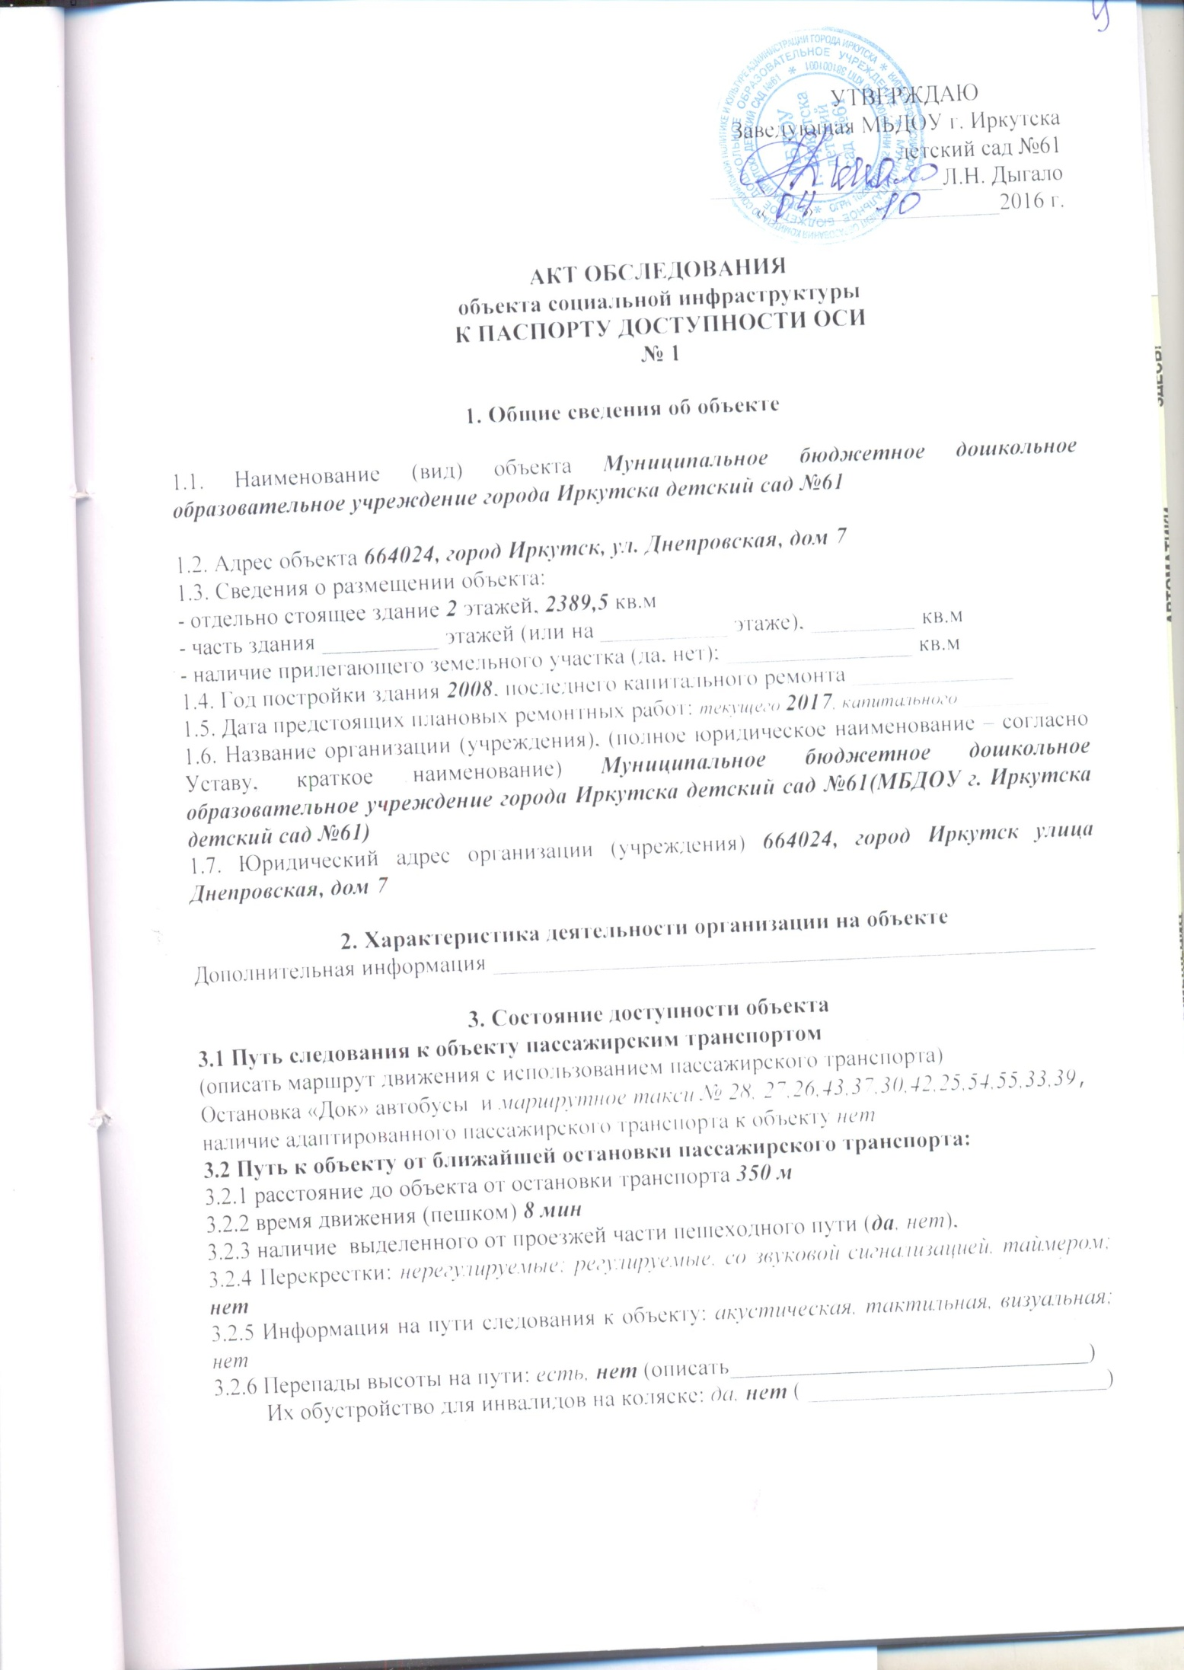
3.3 Организация доступности объекта для инвалидов – форма обслуживания

№№  п/п | Категория инвалидов  (вид нарушения) | Вариант организации доступности объекта  (формы обслуживания)*
1. | Все категории инвалидов и МГН | ВНД
 | в том числе инвалиды:
2 | передвигающиеся на креслах-колясках | ВНД
3 | с нарушениями опорно-двигательного аппарата | ДУ
4 | с нарушениями зрения | ДУ
5 | с нарушениями слуха | ДУ
6 | с нарушениями умственного развития | ДУ
* - указывается один из вариантов: «А», «Б», «ДУ», «ВНД»

3.4 Состояние доступности основных структурно-функциональных зон

№№  п/п | Основные структурно-функциональные зоны | Состояние доступности,  в том числе для основных категорий инвалидов** | Приложение
 |  |  | № на плане | № фото
1 | Территория, прилегающая к зданию (участок) | ДП-В |  | 1
2 | Вход (входы) в здание | ДЧ-И (О,С,Г,У) |  | 2
3 | Путь (пути) движения внутри здания (в т.ч. пути эвакуации) | ДЧ-И (О,Г,У) | 1
4 | Зона целевого назначения здания (целевого посещения объекта) | ДУ
5 | Санитарно-гигиенические помещения | ДЧ-И (О,Г,У)
6 | Система информации и связи (на всех зонах) | ВНД
7 | Пути движения  к объекту (от остановки транспорта) | ДП-В

** Указывается: ДП-В - доступно полностью всем; ДП-И (К, О, С, Г, У) – доступно полностью избирательно (указать категории инвалидов); ДЧ-В - доступно частично всем; ДЧ-И (К, О, С, Г, У) – доступно частично избирательно (указать категории инвалидов); ДУ - доступно условно, ВНД - недоступно
3.5. ИТОГОВОЕ ЗАКЛЮЧЕНИЕ о состоянии доступности ОСИ: территория, прилегающая к зданию доступна для всех категорий инвалидов, вход в здание возможен для всех, кроме инвалидов-колясочников, так как этому препятствует недостаточная ширина дверных проемов и отсутствие пандусов. В полной доступности пути движения по зданию, включая пути эвакуации, для всех, кроме инвалидов-колясочников, так как ширина лестничного пролетов и отсутствие пандусов, делает это невозможным. Зоны целевого назначения, в данном случае это групповые помещения, музыкальный и физкультурный залы находятся в полной доступности для инвалидов, 